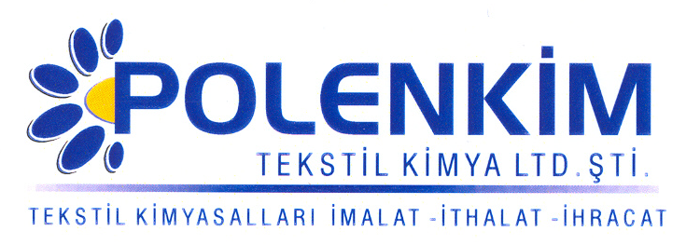

POLEN DHT 25

Polen DHT 25, her tür tekstilin HT koşullarında boyanması sırasında kullanılan bir dispergatördür.

KARAKTERİSTİKLER

Görünüş : Kahverengi likit
pH : 7,5 + 1,0
İyonite : Anyonik
Çöz. : Su ile her oranda karışabilir.

ÖZELLİKLERİ

- Polen DHT 25, HT koşullarında boyamada, boya moleküllerinin homojen dağılımını sağlayarak abrajsız boyama sağlar.
- Oligomer oluşumunu önler.
- Köpüksüzdür.
- Asidik ortamlarda yün, ipek ve naylona karşı afinitesi yüksektir.
- İyi bir egalize maddesidir. HT boyama koşullarına, asitlere, alkalilere, tuzlara ve sert suya dayanıklıdır.
- Su ile seyreltilerek kullanılabilir.

KULLANIM ALANLARI VE ŞEKLİ

- Kullanım miktarı, boyar maddenin hazırlanış ve boyama koşullarına göre ayarlanmalıdır.
- Düşük flotte oranlarında aglemerasyon tehlikesini önlemek için kullanım miktarı yüksek tutulmalıdır.
- Dispers boyalarla baskı yapılmış kumaşların (naylon gibi) baskı sonrası yıkamalarında
1,0 - 2,0 gr/lt Polen DHT 25 kullanılarak, banyodaki boyarmaddenin naylonu kirletmesi önlenir.

Çektirme ;

0,5 - 1 gr/lt Polen DHT 25 - Miktar gerekirse arttırılabilir.

SAKLAMA KOŞULLARI

Sıcaktan ve soğuktan korunduğunda orijinal ambalajında en az 6 ay özelliklerini muhafaza eder.

Teknik bültenlerimizde yer alan bilgi ve açıklamalar, tamamen ürünün kullanım koşulları ve metotlarının anlaşılması ile ilgili olup, uygulamada ortaya çıkabilecek olan farklılıklar için bağlayıcılık oluşturmaz.
_______________________________________________________________________________
Tel: (0224) 211 33 36 (pbx) Fax: (0224) 211 37 95 BUTTİM (Bursa Uluslararası Tekstil Ticaret Merkezi) B Blok Kat:5 No:1423 www.polenkim.com

